阶段标记
密级

WR-2500
驱动器技术协议
Ka1.814.0005 JX02

委托单位 | 承担单位
委托单位代表签字： | 承担单位代表签字：
委托方（甲方）：  （单位公章）  年 月 日 | 承担方（乙方）：  （单位公章）  年 月 日

目 次
1 概述 5
2 功能 5
3 组成 5
4 技术要求 5
4.1 性能指标要求 5
4.2 接口要求 5
4.2.1 机械接口要求 5
4.2.2 电气接口要求 6
4.3 “七性”要求 7
4.3.1 可靠性要求 7
4.3.2 维修性要求 8
4.3.3 保障性要求 8
4.3.4 电磁兼容性要求 8
4.3.5 安全性要求 8
4.3.6 测试性要求 8
4.3.7 环境适应性性要求 8
4.4 元器件要求 8
4.5 多余物控制要求 8
4.6 产品期限要求 8
4.7 质量要求 8
4.8 标准化要求 9
4.9 技术状态要求 9
4.10 工艺要求 9
4.11 环境适应性及使用要求 10
4.12 试验要求 11
4.12.1 外观检查 11
4.12.2 绝缘电阻检查 11
4.12.3 主要性能检查 11
4.12.4 高温试验 11
4.12.5 低温试验 11
4.12.6 湿热试验 11
4.12.7 电磁兼容性试验 11
4.13 协调要求 11
4.14 乙方的供方管理要求 11
5 评审要求 11
6 验收要求 11
7 资料及附件要求 11
8 包装、运输 12
8.1 包装 12
8.2 运输 12
9 其他 12

驱动器技术协议
经甲方（贵州航天天马机电科技有限公司）与乙方（坦帕科技（北京）有限公司）共同协商，现对委托生产“驱动器”一事，形成如下技术协议：
  - 概述
产品型号或代号：TP-CHD60E-4
产品名称：驱动器。
  - 功能

驱动器是用来控制伺服电机的一种驱动器，具有数字输入输出、电流控制和速度控制等功能，主要是通过位置、速度和力矩三种方式对伺服电机进行控制，实现高精度的传动系统定位。
  - 组成

驱动器主要由:高性能MCU、母线储能单元、高功率密度的IGBT、电流采样、电机转子位置编解码单元、IGBT驱动模块等组成。
  - 技术要求
    - 性能指标要求
驱动器性能指标如下表1：
表1 性能指标参数
序号 | 参数名称 | 参数值 | 备注
1 | 最低电压 | 240V
2 | 最高电压 | 380V
3 | 额定电压 | 330V
4 | 最低温度 | 65℃
5 | 最高温度 | -25℃
6 | 高速CAN | 500kbps
7 | 最大母线电流 | 100A(dc)
8 | 额定相电流 | 70Arms/100A
9 | 峰值相电流 | 140Arms/200A
10 | 额定功率 | 24.5kw
11 | 峰值功率 | 37.6kw

    - 接口要求
      - 机械接口要求
驱动器主机外形及安装尺寸见WR-2500《TP-CHD60E-4驱动器接口协调图》。
      - 电气接口要求
驱动器通信接口定义、供电接口定义以及反馈信号定义等见WR-2500《TP-CHD60E-4驱动器接口接点定义表》制作。
    - 软件设计要求

CAN通信要求如下：
  - 采用CAN总线通信方式，报文传输在节点间以数据帧的方式进行接收和发送，通信周期为20ms。
  - CAN总线通信口传输波特率为500kbps。
  - 数据帧采用标准格式进行传输。
  - 出现下列通信状况之一时，作为通信数据出错处理：
1)发送方和接收方判断到位错误；
2)发送方和接收方判断到填充错误；
3)接收方判断到CRC出错；
4)接收方判断到格式错误；
5)发送方判断到应答错误。
  - 一个通信周期或连续两个通信周期接收总线上的数据出错时，应舍弃本周期接收的数据，维持通信正常时最后一周期的数据，并保持正常通信。
  - 连续三个周期接收总线上的数据出错时，将接收到的有效数据清零，并保持正常通信。
4.3.1.1 网络拓扑
6个轮毂电机驱动器与上位机通过一路CAN总线连接，其网络拓扑见图1。
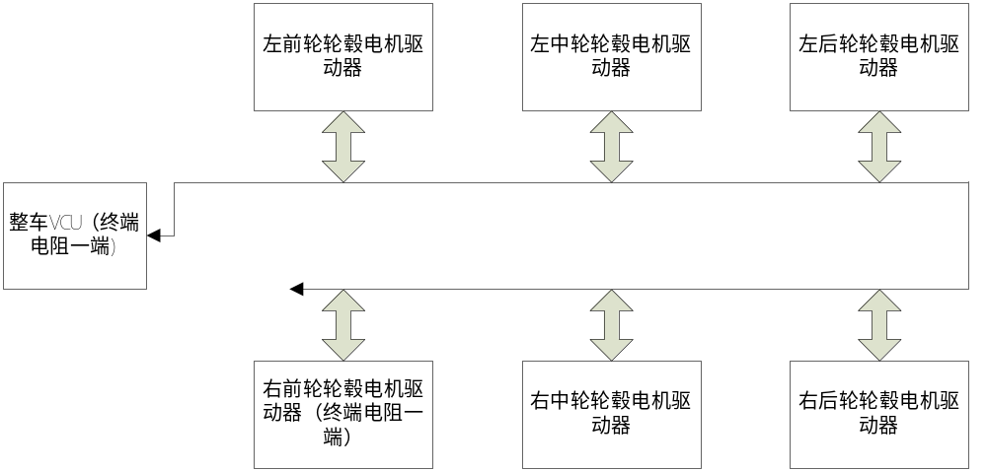

- 网络拓扑
4.3.1.2 网络ID分配
6个轮毂电机驱动器网络节点ID分配见表2。
表2驱动器网络节点ID分配
序号 | 设备名称 | ID号 | 备注
 | 左前轮轮毂电机驱动器 | 1
 | 右前轮轮毂电机驱动器 | 2
 | 右中轮轮毂电机驱动器 | 3
 | 左中轮轮毂电机驱动器 | 4
 | 左后轮轮毂电机驱动器 | 5
 | 右后轮轮毂电机驱动器 | 6
4.3.1.3 数据定义
驱动器每个通信周期向总线上发送1帧数据，接收1帧数据，数据定义见表3、表4。
表3 上位机向驱动器发送的字节
帧号 | 字节号 | 信息名称 | 备注
0x44+ID号 | 1 | 电机速度给定高8位 | Short，正为正转，负为反转，末位量化0.01rmp/min
0x44+ID号 | 2 | 电机速度给定低8位 | Short，正为正转，负为反转，末位量化0.01rmp/min
0x44+ID号 | 3 | 电机转矩给定高8位 | Short，正为正向力矩，负为反向力矩，末位量化0.01Nm
0x44+ID号 | 4 | 电机转矩给定低8位 | Short，正为正向力矩，负为反向力矩，末位量化0.01Nm
0x44+ID号 | 5 | 备用 | Unsigned，末位量化0.01℃
0x44+ID号 | 6 | 备用 | Unsigned，末位量化0.01℃
0x44+ID号 | 7 | 控制模式 | 0x55为速度控制模式，0xaa为转矩控制模式，其余为无效
0x44+ID号 | 8 | 备用
表4驱动器向上位机发送的字节
帧号 | 字节号 | 信息名称 | 备注
0x71+ID号 | 1 | 电机速度反馈高8位 | Short，正为正转，负为反转，末位量化0.01rmp/min
0x71+ID号 | 2 | 电机速度反馈低8位 | Short，正为正转，负为反转，末位量化0.01rmp/min
0x71+ID号 | 3 | 电机转矩反馈高8位 | Short，正为正转，负为反转，末位量化0.01 Nm
0x71+ID号 | 4 | 电机转矩反馈低8位 | Short，正为正转，负为反转，末位量化0.01 Nm
0x71+ID号 | 5 | 电机温度 | 末位量化0.1℃
0x71+ID号 | 6 | 驱动器温度 | 末位量化0.1℃
0x71+ID号 | 7 | 驱动器故障 | 0x55为正常，其余为故障
0x71+ID号 | 8 | 电机故障 | 0x55为正常，其余为故障
    - “七性”要求
      - 可靠性要求
可靠性要求如下：
- 对产品进行简化设计、冗余设计、环境防护设计、安全性设计、电路的可靠性设计、电气互连可靠性设计、机械应力设计、包装、运输、贮存设计等，并考虑运输等因素对可靠性的影响；
- 元器件选用应按GB 35-93《元器件可靠性降额准则》标准开展降额设计；
- 应进行热设计，即根据工作环境，参考QJ 1474-88《电子设备热设计规范》设计规范，进行产品热设计；
- 进行环境防护和环境应力设计。
      - 维修性要求
本条无内容。
      - 保障性要求
本条无内容。
      - 电磁兼容性要求
电磁兼容性要求如下：
- 驱动器与系统的其他设备能够自兼容工作；
- 驱动器应能满足GB/T 22630-2008《车载音视频设备电磁兼容性要求和测量方法》中有关系统安全裕度和外部射频电磁环境的要求；
- 驱动器在工业、电视、通讯等造成的复杂电磁干扰环境中能正常工作；
      - 安全性要求
本条无内容。
      - 测试性要求
本条无内容。
      - 环境适应性要求
4.3.7.1 一般要求
本条无内容。
4.3.7.2 特殊要求
本条无内容。
    - 元器件要求
驱动器所需元器件由乙方选取，并形成元器件选用报告。
    - 多余物控制要求
本条无内容。
    - 产品期限要求
驱动器及其配件质量保证期3年，质量保证期内乙方应免费维修（除人为改动导致损坏外），超出质量保证期的产品如需进行维修，乙方应进行维修，产生的维修费用由甲方支付。
    - 质量要求
4.8.1 驱动器应满足以下质量要求：
- 产品外观应符合4.2.1的要求；
- 产品试验验证应100%通过；
- 产品研制过程质量问题闭环处理率为100%；
- 产品一次交验合格率达100%；
- 重大批次性问题为0；
- 产品在保修期内返修率小于2%；
- 产品在交付后，发生问题时，乙方应主动积极配合解决，因乙方原因造成的质量问题，由乙方负相关责任。
4.8.2 质量追责要求如下：
  - 质量责任界定：
    - 因甲方产品相关质量要求提出和传递不正确或不明确，且法规标准无明确要求，导致产品质量问题的，甲方承担产品全部质量责任。
    - 甲方提出了明确的质量要求，乙方执行不到位，导致产品质量问题的，乙方承担全部质量责任。
    - 甲方未提出质量要求，但法规标准有明确规定，乙方执行不到位，导致产品质量问题的，甲乙双方共同承担质量责任。
  - 质量责任追究：
按合同中相应的质量条款执行。
    - 标准化要求
驱动器应进行系列化、通用化、模块化设计。
    - 技术状态要求
甲方如对本协议内容有设计更改，应以《更改单》方式通知乙方。
乙方如有技术状态更改应以更改单等书面方式通知甲方，得到甲方同意后方能进行更改。
    - 工艺要求
驱动器应满足如下工艺要求：
- 驱动器工艺方法应稳定，技术状态应明确，管理过程应受控；
- 应做好过程记录，确保技术状态可追溯；
- 产品标识应明确，批次号管理由双方协商决定；
- 驱动器参照HB/Z 213-92《机载电子设备环境应力筛选指南》的地面移动设备相关条款进行整机级试验，具体试验方法和步骤如下。
1）温度循环试验
- 试验温度：-20℃～+55℃；
- 温度变化速率：不小于5℃/min；
- 极端温度保持时间：不少于30min（温度达到稳定的时间）；
- 一次循环时间（见图2）：4h；
- 次数：10次；
- 加电：在升温和高温保持阶段应对驱动器进行通电检查。
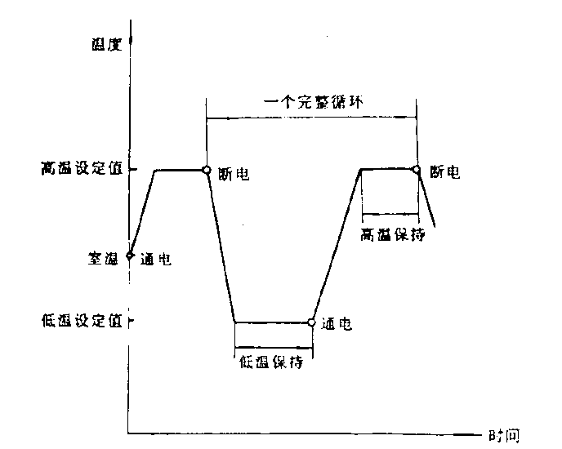
- 温度循环图
2）随机振动试验
a）振动试验参照HB/Z 213-92中随机振动试验条件中垂向施加振动应力，振动功率谱密度见图3所示；
b）循环次数：缺陷剔除试验：5min；无故障检验：连续5min无故障，最多15min。即在最多15min内，连续5min无故障，即可准予通过。
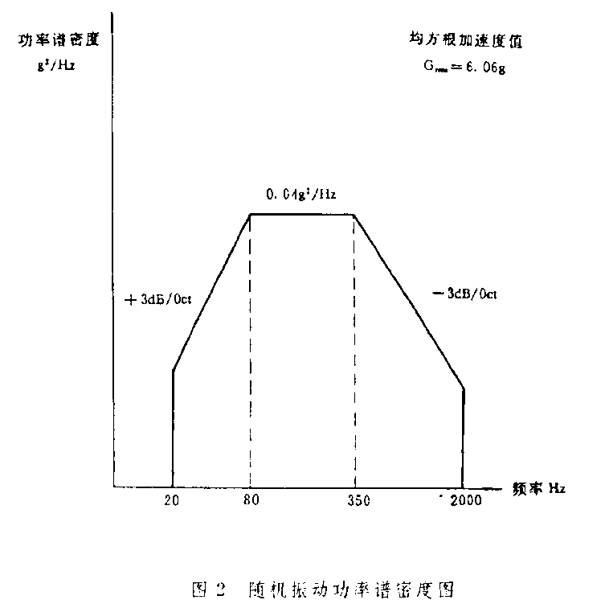
- 随机振动功率谱密度图
    - 环境适应性及使用要求
环境条件要求如下：
- 最大海拔高度：4500m；
- 工作环境温度：-20℃～+55℃；
- 最大相对湿度：93%（温度35℃）；
- 满足组合履带式车辆的冲击及振动要求。
    - 试验要求
      - 外观检查
外观检查应符合4.2.1条要求。
      - 绝缘电阻检查
对插座各独立导电部分之间及导电部分与壳体之间的绝缘电阻在正常条件下绝缘电阻大于20MΩ。
      - 主要性能检查
驱动器主要性能应符合4.1条要求。
      - 高温试验
高温条件下驱动器工作应正常，高温试验随甲方进行试验。
      - 低温试验
低温条件下驱动器工作应正常，低温试验随甲方进行试验。
      - 湿热试验
湿热条件下驱动器工作应正常，湿热试验随甲方进行试验。
      - 电磁兼容性试验
驱动器随甲方进行电磁兼容性试验。
    - 协调要求
本条无内容。
    - 乙方的供方管理要求
本条无内容。
  - 评审要求
本条无内容。
  - 验收要求
驱动器进行入厂验收,验收项目见附表1。
  - 资料及附件要求
入厂验收时应有以下随机资料及附件要求：
- 产品合格证或产品证明书；
- 使用说明书；
- 试验报告；
- 产品履历书（6份）；
  - 包装、运输
    - 包装
7.1.1 产品放在专用包装箱内。包装箱须符合相关标准规定，内附装箱清单，并能适用多次开箱和运输。
7.1.2 产品包装箱应包装紧凑，防护严密，安全可靠，并满足公路和空运要求。
7.1.3 产品包装应科学、经济、牢固、美观。在正常储运、装卸条件下应保证产品质量。
7.1.4 产品包装箱必须紧固、可靠。不允许易损件和硬件混装在一起，如必须混装，易损件应采取防护措施。
    - 运输
包装好的产品可适用公路、铁路、航空及水路运输。
  - 其他
    - 甲方如对本协议内容有设计更改，应以《更改单》方式通知乙方。
    - 乙方如有技术状态更改应以更改单等书面方式通知甲方，得到甲方同意后方能进行更改。
    - 乙方应按照甲方要求配合完成相关试验和提供相应备件。
    - 未尽事宜，双方应协商解决，但须留下书面依据。
    - 此技术协议作为合同附件，与合同具有同等法律效力。
附录A
验收记录表
表A.1“入厂验收记录表”格式
产品名称 |  | 驱动器 |  | 出厂编号
检验时间 |  |  |  | 检验地点
环境温度 |  |  |  | 环境湿度
环境大气压
序号 | 检验项目 |  | 技术要求 |  | 检验结果 |  | 操作者/日期 | 检验员/日期
1 | 交付产品验收 |  | 驱动器（6台）；
2 | 外观检查 |  | 按照4.2.1条要求进行检验。
3 | 主要性能检验 |  | 按照4.1条相关要求查看乙方出厂试验报告内容。
4 | 验收资料检查 |  | 使用说明书（6份）；  产品合格证或产品证明书（6份）；  试验报告（6份）；  产品履历书（6份）。
其他：

检验员： 年 月 日
问题处理记录：

检验员： 年 月 日
结论：

操作部门领导： 年 月 日
检验组长： 年 月 日

